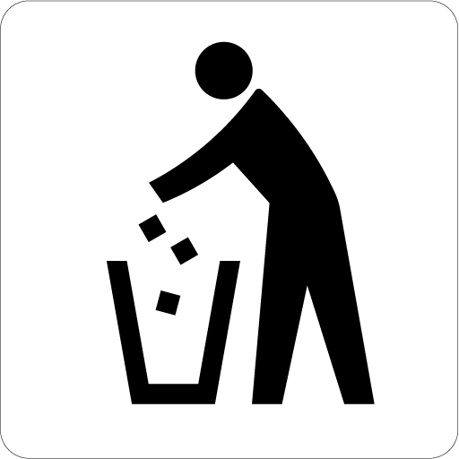
ごみ箱
ごみを すてる ところ
Trash Bin

